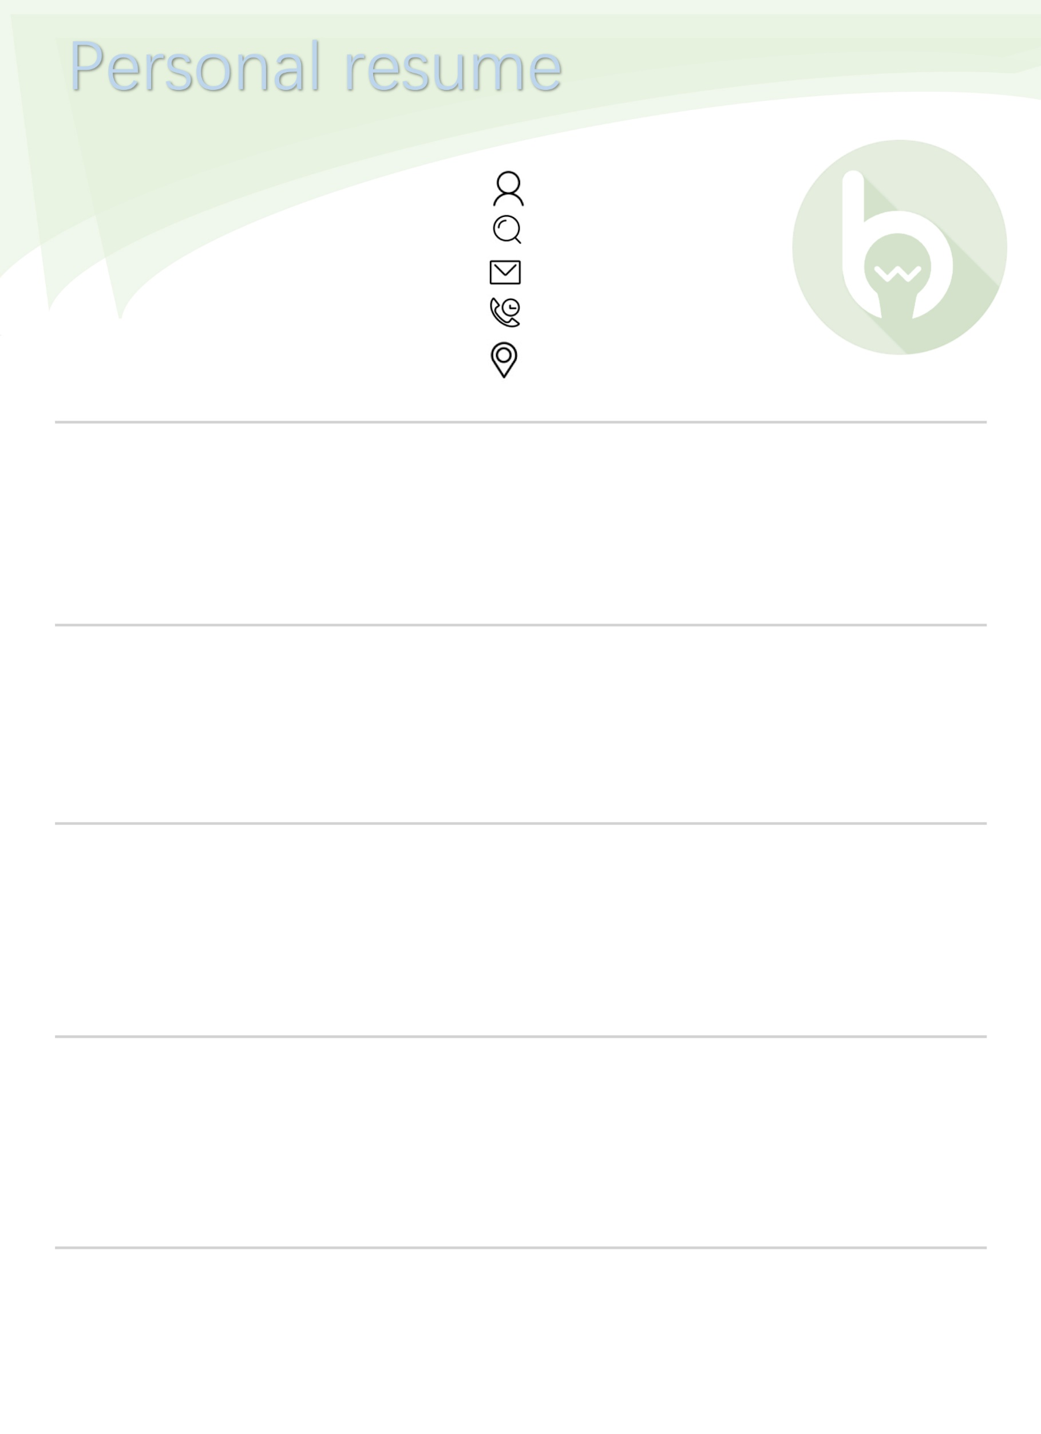

**姓 名 ：包小图**

**求职意向：行政主管**

**邮 箱 ：888pic.com**

**电 话 ：13888888888**

**地 址 ：上海市浦东**

个人信息

教育背景

工作经历

技能证书

自我评价

荣誉奖项

复旦大学 2008.09-2012.06

行政管理 学士

GPA：3.5/4.0 班级排名 1/60

主修课程：

管理学、社会学、经济学、秘书学、地方政府学、大学英语、中西方政治思想史、社会调查与方案、行政管理学、逻辑学。

行政主管 2014.09-2016.06

1.组织办好公司各项会议（主管会、季度会、年会等）； 2．娱乐（运动会、省内省外旅游等）各项活动；

3．负责组织各种员工福利活动及公司庆典活动； 4. 宣传文体工作，办黑板报、宣传栏；

5．组织公司办公费用、办公用品、管理和发放工作； 6．协助制定、执行公司行政规章制度；

* + 各类公文写作 ［ 熟练 ］
  + 英语写作 ［ 精通 ］
  + 英语口语 ［ 精通 ］
  + Photoshop图片编辑 ［ 熟练 ］
  + office办公软件 ［ 熟练 ］
* 会计证书
* 教师资格证
* 司法证书
* 国家英语六级证书
* 国家计算机二级证书
  + 本人性格开朗活泼，在校期间学习认真成绩良好。
  + 大学里经常参加一些文娱活动，善于交际，与人合作。
  + 善于沟通，有较强的组织协调能力，工作过程中独当一面.
  + 具有计划、统筹等管理经验，工作作风精干、自信。
  + 2010年-国家励志奖学金 2011年-太阳鸟项目一等奖
  + 2021年-大学创业比赛一等奖 2012年-全国PPT大赛三等奖
  + 2013年-挑战杯创业大赛一等奖 2013年-国家企业经营模拟一等奖